（C1RW）顾客特殊要求
更新项目序号 | 更新项目名称 | 更新时间 | 客户协议编号
共用部分1、2点 | 增加标记、序列号要求 | 20231111 | 成都凯天电子股份有限公司客规陈茂2023-11-01510747军品顾客质量要求评审表
共用部分2 | 序列号补充图片说明 | 20240106 | 崔爱华
预审部分1 | 阻焊 | 20240621 | 谢寻
预审部分3 | Set出货要求 | 20240801 | 凯天客规侯立会2024-07-31C1RW军品顾客质量要求评审表
预审部分3 | Set出货要求 | 20240806 | 凯天客规侯立会2024-07-31C1RW军品顾客质量要求评审表

备注：更新的内容以蓝色字体显示。

共用部分：
- 标记
客户无要求时加快捷全套标记；
2、序列号
在印制板空白处印序列号：格式为“”周期（WWYY）+批次板（三位）+PNL号（二位）+位置号（二位，大于99时三位）”；注意：不能加在客户原有字符SN后面。
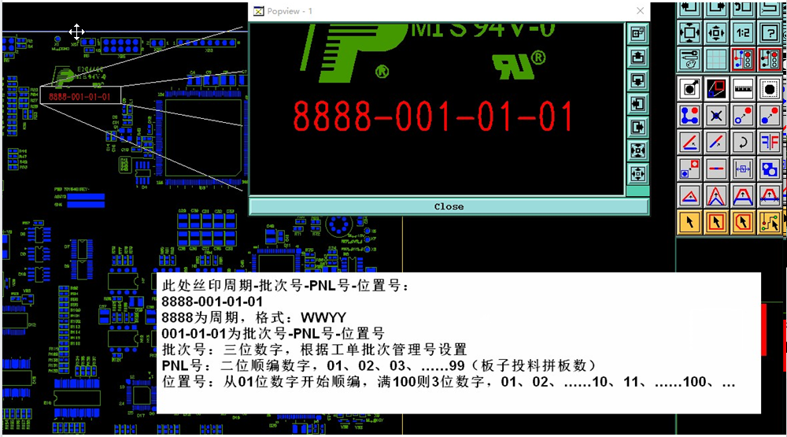
3、Set出货
首次加工有SET拼板或加工艺边板，将SET拼版或加工艺边板的光绘文件，按以下要求发送给廖瀚林（18602831875）：
邮箱地址: caic161@avic.corn；
邮件标题:电装厂廖瀚林收。
文件命名格式：如700xxxREV1（客户型号） 印制板拼板光绘文件-兴森快捷。
（QAE检查完板后将光绘文件放置在路径：\\192.168.250.11\工程部文件\工程订单信息\预审专用\待确认邮件\）

预审部分：
1、阻焊
当有设计类似下图铜皮盖油设计时，需确认是否需要加上开窗。
